Triangles colorés
On trace des triangles en changeant la couleur et en décalant d'un certain angle.
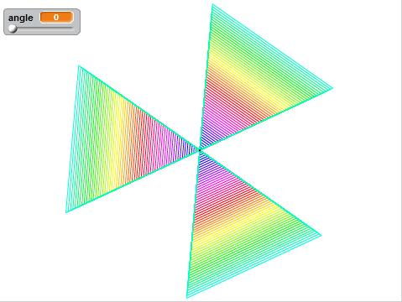
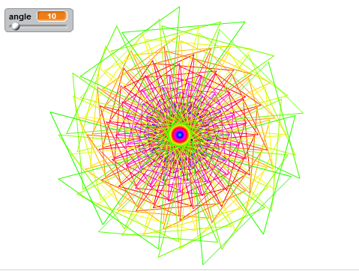
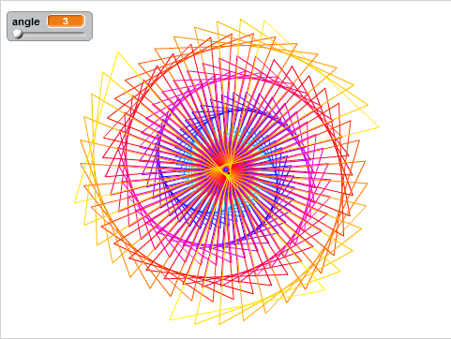
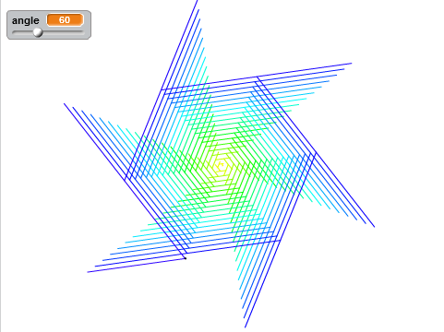
On crée un sprite en forme de point.
Puis on trace le triangle tout en le décalant :
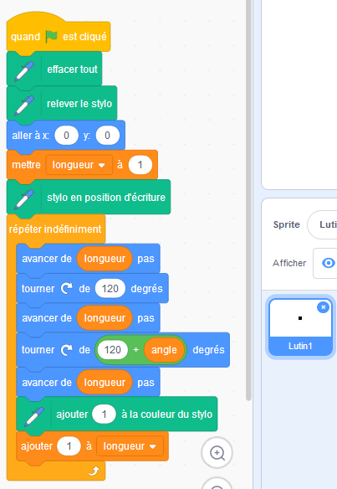
On peut automatiser le décalage :

